Для родителей
- Статья «Дочки-матери: когда и как рассказать дочери о менструации и половой жизни. Разговор с гинекологом»
Ссылка: https://mag.103.by/topic/36953-dochki-materi-kogda-i-kak-rasskazaty-docheri-o-menstruacii-i-polovoj-zhizni-razgovor-s-ginekologom/
- Переходный возраст. Не упустите.
Ссылка: https://clck.ru/3EyBP7
- Лия Шарова "Мой подросток. Краткий курс выживания для родителей"
В этой книге Лия Шарова говорит с родителями просто о сложном и делится своим опытом, секретами, методами и способами выживания в самых сложных отношениях «родитель – ребенок».
Эта книга – честный и открытый диалог с родителями, которые пытаются наладить с бунтующим подростком отношения и взаимопонимание, донести до его сознания все эти «надо» и «должен» и даже стать для него тем самым авторитетом, мнение которого он будет спрашивать сам.
Добро пожаловать в мир бесконфликтного влияния, доверительных разговоров и настоящей близости со своим подростком.
- Пубертатный период: что ожидать?
Ссылка на видео: https://www.youtube.com/watch?v=YI-cwPDU6OY
- О детях по-взрослому
Ссылка на видео: https://www.youtube.com/watch?v=qnBSlf332Qg

Для детей
- Как взрослеют девочки?
Ссылка: https://vk.com/doc500119_653248836?hash=lX0aaBUMyoOyiXVfNmTNCHWaODUZGxFrsGJMPB2aFfo&dl=iD9SvDBefsqkiBqMHnrENZnoxv1Y85kDzf6ols60Pno
- Как взрослеют мальчики?
Ссылка: https://vk.com/doc500119_653249402?hash=vTZJzpC6J4QNdDWDZVdByjAzAYpYwQ9H2XtZzjaLNLP&dl=OYzEmcyb23JFZljqu0DxCZWjSdNbsdkg5iOhZF5XrhD
- Екатерина Мурашова, Виктория Шиманская "Повороты взросления. Суперсила подростка для преодоления любых трудностей"
Книга от ведущих российских психологов, которая поможет подростку перестать тревожиться, поверить в себя и найти свою суперсилу – внутреннюю опору в любых ситуациях.
Когда ты становишься взрослее, в голове появляется множество новых вопросов. Почему я испытываю столько разных эмоций, порой чуть ли не одновременно? Обязательно ли вообще взрослеть? И в какой момент я перестану быть ребенком? Из-за чего с родителями стало так сложно? Как наконец почувствовать уверенность в себе?
Подобный шквал вопросов может кого угодно поставить в тупик. К тому же каждый из нас индивидуален, и невозможно взрослеть правильно. Авторы этой книги – психологи Екатерина Мурашова и Виктория Шиманская – помогут тебе найти ответы, верные именно для тебя.
Ты научишься разбираться в буре своих эмоций и направлять их в нужное русло. Поймешь, почему все так сильно меняется и как изменится еще. Разберешься, о чем не стоит переживать, а о чем лучше рассказать родителям. И узнаешь упражнения и лайфхаки, которые упростят тебе жизнь.
(Неполное содержание: https://flibusta.su/book/161370-povorotyi-vzrosleniya-supersila-podrostka-dlya-preodoleniya-lyubyih-tr/read/)
- Информация об изменениях в пубертатный период для мальчиков
Ссылка: https://disk.yandex.ru/edit/disk/disk%2FДля%20мальчиков%20.docx
- Энциклопедия современной девочки
Ссылка: https://www.sima-land.ru/9241608/kniga-v-tverdom-pereplete-enciklopediya-sovremennoy-devchonki-160-str/
- 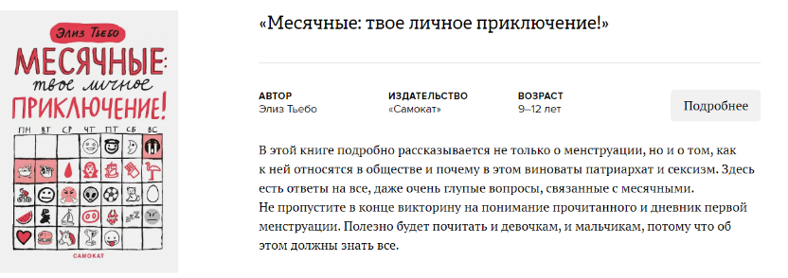
- Сабине Лемире, Расмус Брегнхой «Ты взрослеешь. Книга о половом воспитании для подростков».
Ссылка: https://www.rulit.me/books/ty-vzrosleesh-kniga-o-polovom-vospitanii-dlya-podrostkov-read-704483-3.html

